都市計画マスタープラン策定実習　第1回中間発表　2011/12/22(Thu)

湖郷　～幻の開発編～

第4班　班長：野澤駿平　副班長：堀之内志帆　高垣駿平　伊能沙知　TA：髙森賢司

**1．土浦市の概要**

　茨城県南部に位置する人口約14万人の都市。歴史は古く室町時代に土浦城が築かれ城下町として栄え、戦争中には海軍航空隊の基地が設置され海軍の町としても栄えた。戦後は駅前を中心に多くの百貨店が存在し、広い商圏を有していた。しかし、筑波研究学園都市の開発により徐々に土浦の地位が後退してきてしまった。

　一方、常磐線、常磐道などの交通利便性、桜川、霞ヶ浦の水資源、城下町としての歴史的価値など土浦が持っているポテンシャルは高く、こういった土浦の魅力的な面を今後うまく活性化させていくことが求められている。

**2．現状把握**

2-1.人口

　土浦市の人口は143,516人(平成23年)である。地区別に人口密度(人/km2)を見ると、常磐線沿線に人口が多く平成18年に合併して加わった新治地区は人口が少ないことが分かる。

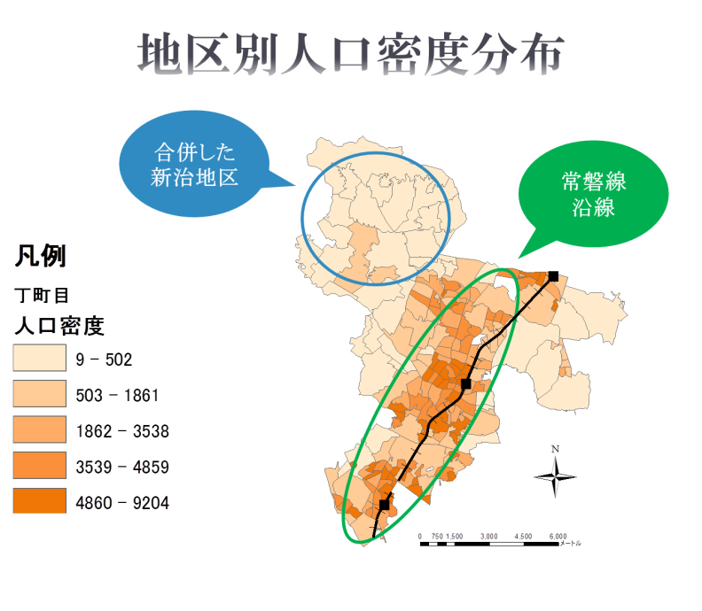

図1　地区別人口密度分布図

また、コーホート要因法による人口予測を行った結果、50年後には現在の人口の33％(47000人)もの減少が予測された。これは、非常に深刻な事態である。

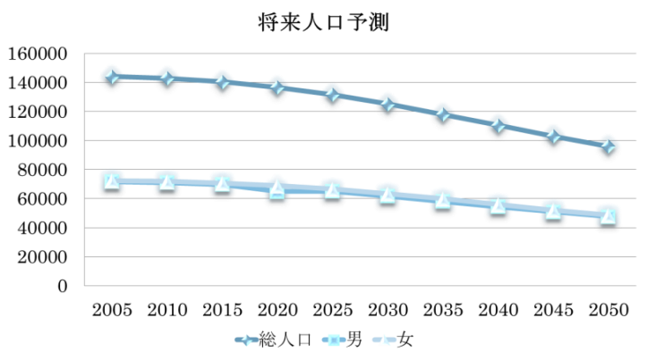

図2　人口予測図

　このままでは土浦は衰退の一途を辿ってしまう。活気を手に入れるにはどうすればいいのか。私たちは、次に観光と住環境に注目した。これらを改善すれば外部の人にも内部の人にも魅力的なまちになると考えた。

2-2.観光

【現状】

土浦市は様々な観光資源に恵まれている。日本第2位の面積を誇る霞ヶ浦の豊かな自然、三大花火大会と謳われる土浦全国花火競技大会や桜まつりなどの伝統あるイベント、歴史的建造物の残る歴史の小道。どれも魅力に溢れている。また、平成18

年に新治村と合併したことにより、筑波山麓の自然やからかさ万灯といった行祭事も新たに観光資源として加わり、積極的な観光事業への取り組みが期待されている。

しかし、土浦市の観光客数は平成15年に167万人でピークだったのだが、平成22年には138万人まで減少しており、観光ニーズの高度化、多様化に追いついていないことが伺える。

【課題】

土浦市における観光の課題として、イベント依存型観光であることが挙げられる。それは月ごとの観光客数を見ると明らかとなる。

図4　土浦市月別観光客数

特に土浦花火大会では、毎年約80万人の観光客が訪れ、土浦市にとっても重要な観光資源となっているが、イベント依存型観光のままでは、新しい観光客の誘致は困難であり、脱却が不可欠である。

【茨城県内における土浦市】

　茨城県の観光客数は増加しているのに対し、土浦市の観光客数は減少している。

図5　茨城県内における土浦市の観光客数

しかし茨城県全体の観光客の数を地区毎に見てみると、海岸沿いに集中していることが分かる。つまり、水辺を生かした新しい観光地の創設は観光客数の増加に寄与するのではないだろうか。

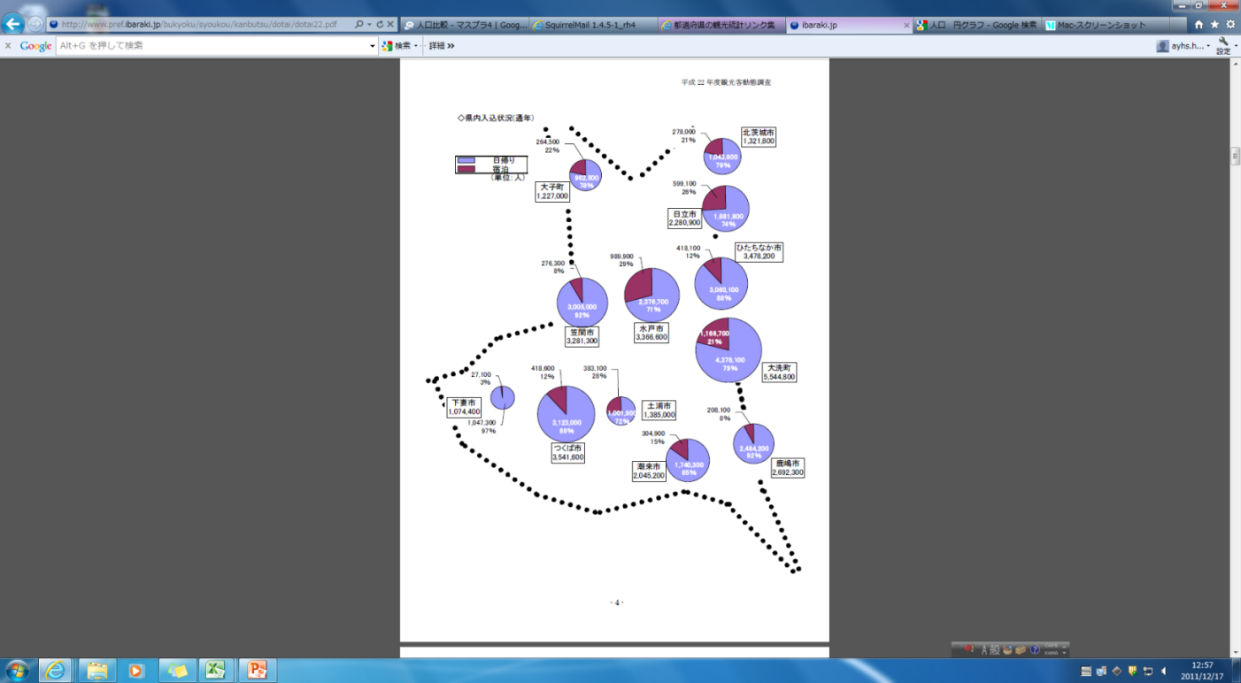

図6　茨城県内の日帰り・宿泊観光客数

2-3．住環境

図は土浦市の主要交通を表している。交通網は土浦市の人口の多い場所に縦横無尽に整備されており、交通としての役割を充分に担っているといえる。しかし、国道の慢性的な交通渋滞は問題であり、解決策が求められている。

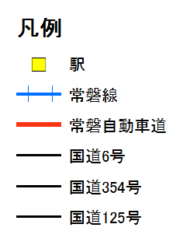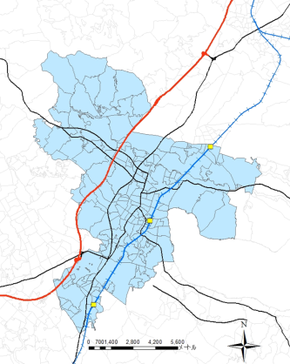

図7　主要交通

【常磐線の車両数】

車両の数は一概とはいえないが、ほとんどの車両で土浦を界に上りの際車両数は増え、下りの際は減少する。つまり土浦に住むことで、座って通勤可能なのである。交通の要としての機能を持ち、交通の便がないといわれているが、関東圏の都市として、通勤には非常に便利な路線ではないか。

【教育施設と医療施設の立地】

教育環境が整っており、隣接するつくば市研究学園にも近く、子育てに適している。医者の人口(H１８)は土浦市３６９人、茨城県平均１０５人と大幅に上回っている。これはかつて海軍の町であった名残であり、現代においても快適な居住環境のための一角を担う存在である。また、医療施設の立地は中心市街地で集積傾向があり、郊外では過疎傾向であることが分かる。

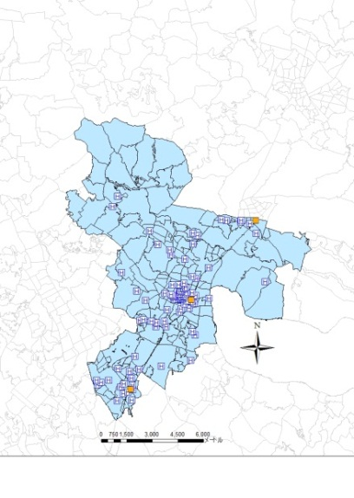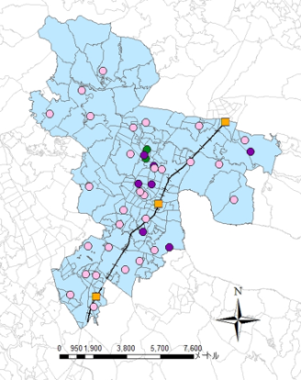

図8　教育施設の分布　　　　　図9　病院の施設数

2-4．土浦市の地形

霞ヶ浦に面した土浦は桜川が流れており、桜川低地が広がっている。桜川低地では低湿地帯の特性を生かし、レンコンを生産しており、生産量全国１位を誇っている。桜川低地の東部では市街地化が進んでいる。駅があるため道路は入り組み、交通量も多い。低地の南北には台地が形成されており、北の新治台地と南の筑波稲敷台地に挟まれたところに低地が形成されている。低地と台地の境界部分が急傾斜地崩壊危険箇所となっており、非常に危険な地域が広く存在することがわかる。以下に土浦市域分類図及び急傾斜地崩壊危険箇所を示す。

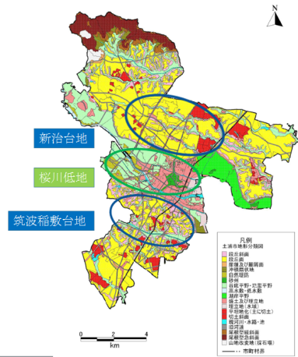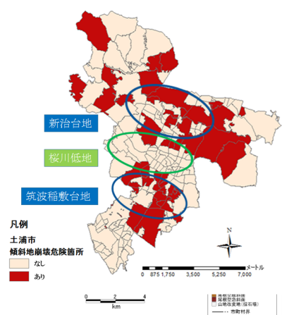

図10　土浦市域分類図　　　　図11　急傾斜地崩壊危険箇所

【洪水被害】

土浦市の地形からもわかるように、南北の台地に挟まれる形で低地が形成されているため、低地を流れる桜川流域では氾濫が発生しやすくなっている。昭和13年に発生した6・7月洪水で霞ヶ浦流域は最も降雨量の多かった地域で、流域平均雨量は連続7 日間雨量で600mm（3日雨量で400mm 程度）に達し、湖水位は、既往最高のＹ.Ｐ＋3.34ｍを記録したそうである。

【浸水想定区域】

土浦市では霞ヶ浦の湖岸平野と桜川低地の広範囲に最大5M以下の浸水被害が出ると想定しており、浸水想定区域を設けている。以下に浸水想定区域を示す。

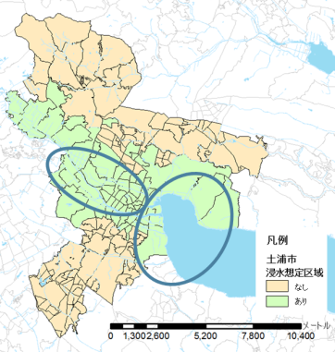

○霞ヶ浦浸水想定区域

概ね１００年に１回程度起こる大雨(８日間雨量６００mm)による外水氾濫の想定

○桜川浸水想定区域

概ね３０年に１回程度起こる大雨(２日間雨量２４６mm)による外水氾濫の想定

図12　土浦市浸水想定区域

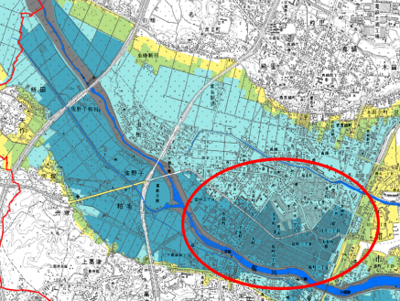【桜川浸水想定区域】

桜川低地では田畑による

土地利用がなされていたが、

近年では桜川周辺への市街

地化が進み、非常に危険な

地域である。

さらに、この地域は盛土や

埋立地で形成されたため地

盤が弱いと考えられる。

図13　桜川浸水想定区域

【洪水避難場所】

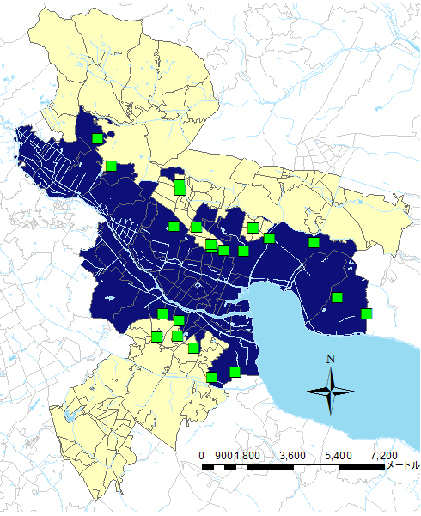

緑のプロットは洪水避難場所を示している。浸水想定区域を基にし、浸水想定区域がある場所とない場所の境に洪水避難場所を設けていることが左の図から読み取ることが出来る。

図14　洪水避難場所

【東日本大震災における土浦市の被災状況】

　分類図や浸水想定区域より、土浦市中央などの盛土や埋立地がなされた地域は災害に弱いのではないかと考えた。そこで、東日本大震災における土浦市の被災状況を調査した。

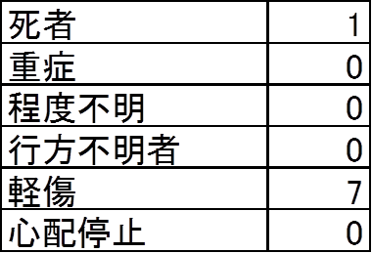表1　住家被害　　　　　　　　　表3　人的被害

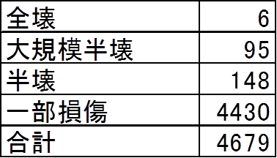

表2　非住家被害

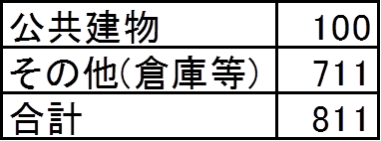

　　　　　　　　　　　　　　　（Ｈ23.11.1現在）

・土浦市中央や湖北，桜ヶ丘，港町の一部で，古い民家や蔵などの被害が多い。

・津波による被害なし

　→太平洋につながる水路を封鎖したため

【復旧の程度】

建築士同化へのヒアリングより、公共施設の被害

①道路陥没等が約850箇所　⇒　360箇所(42％)の修繕完了

②国・県・市の指定文化財70箇所が被害　⇒　順次修繕を実施

③学校施設の耐震化工事等今年度に小中学校５校について実施

　　⇒　23年度末まで学校施設の80％程度が完了

27年度末まで市内全小中学校が完了予定

2-5．市民の求めるもの

以下は土浦市が行っている市民満足度調査より抜粋したアンケート結果である。

図15　土浦市の資源

図16　まちづくりへのアイディア

図15と図16より、市民は霞ヶ浦を利用したまちづくりの推進を望んでいることが分かる。

【霞ヶ浦】

霞ヶ浦はその豊かな水資源で、住民の暮らしを豊かにしてきた。また、水辺の気温は緩急が少なく、温暖な気候を保つ。その為土浦は居住環境には大変適している。しかし、人口増加に伴い、霞ヶ浦の水質の環境問題が非常に問題となった。現在、環境教育についても積極的に行われ、水辺の観光資源として伝統的な帆引き網漁も行われている。

【ラクスマリーナ】

　気候に恵まれた霞ヶ浦を生かした、遊覧船など体験型の水上観光が楽しめる施設。しかし、開発が中断してしまい、オーナー確保に苦労している現状。

【幻の開発】

霞ヶ浦ではかつて株式会社プロパストにより開発計画が行われていたが、リーマンショックによりプロパストが倒産、開発計画は白紙。基礎工事も完了し、かなり実現段階に近いところまで来ていたのにも関わらず、幻となってしまった。

【土浦駅西口開発】

現在計画中の段階にある。奥に見えるのは霞ヶ浦で、この開発により、霞ヶ浦と駅を繋ぐ効果が見込まれ、内部に図書館の新設が濃厚。

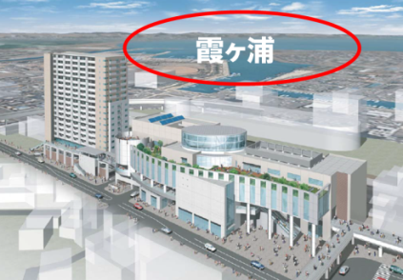

図17　土浦駅西口開発

【市役所移転先候補】

候補地は、新川北岸地区（真鍋1丁目中川ヒューム管工業工場跡地など）、中央１丁目地区（京成百貨店跡地など）、土浦駅前北地区（大和町・有明町、新市立図書館建設用地など）、川口2丁目用地（京成ホテル跡地区）の4つである。それぞれの評価や市民の意見や協議により今年度中に決まる。

【財政】

歳入総額： 51,712,369／歳出総額： 50,447,854

歳入が歳出を上回っているため、土浦市は黒字収支である。

【財政力指数】

地方公共団体の財政力（＝自主財源の割合の高さ）を表す指数である。1.0を超えると普通交付税がもらえない。茨城県内では土浦市は10位であり、全国規模で見ると1821市町村中第193位である。全国的に見ても財政力はあると考えてよい。

**3．現状のまとめ**

　土浦の抱える問題点について整理する。「観光」においては年間を通して観光客を呼べるような魅力的な観光地が必要であり、「交通」に関しては常磐線沿線の強みをもっと活かしていくべきである。「施設」についても中心市街地を中心に十分充足しているのでこのポテンシャルを再認識したい。

「防災」は、洪水など被害が中心市街地で想定されているため震災復興とともに機能を強化していく必要があり、「市民の声」としては霞ヶ浦を活かしたまちづくりを望んでいることがわかった。図書館がほしいという要望に関しては、土浦駅西口開発で図書館の設置が予定されている。

また、市民の活かしたいと思っている霞ヶ浦では、リゾート計画が進行していたが、実現手前で打ち切りになってしまった。市へのヒアリングによると、市役所の移転計画や土浦駅西口開発は進められており、それ以外にもJR貨物ヤードなどでの開発も考えられているが、具体的にはまだ何も決まっていない。

最後に財政についてだが、収支は黒字であり、財政力指数や経常収支比率をみてみると土浦もまだまだ全国的には財政力のある自治体といえる。

**4．提案**

　市民は霞ヶ浦を活かしたまちづくりをしてほしいと考えている。そこで、霞ヶ浦のラクスマリーナなど既存の施設とともに開発を行うことを提案する。財源については、今後の調査も必要だが現時点で踏み出すことはできると判断した。

開発を行う際には、市街地の防災面も考慮し、防災拠点などを設けることも必用である。元々中心市街地が持っていた交通面や商業施設などのポテンシャルとうまく繋げられる開発を目指したい。まずは、人口も集中している中心市街地から観光客を増やし、活気と魅力あふれる町の創造が土浦市には必要である。そこから周辺地域まで活性化していくような計画を立てていきたい。

しかし、リスクの高い開発に市は着手することが出来ず、土浦市は現状から脱却できずにいる。だが土浦市は変わらなくてはならない。身の丈にあった開発を行う、ということを念頭に置きつつも積極的な開発計画を行いたい。財政面はもちろんのこと、社会・時代にあった開発が必要で、パーフェクトな開発ではなく、スパイラル的で柔軟な計画を立てることが重要である。そして、そもそもの基盤として防災力が高く安心して暮らせる安全なまちにしなければならない。一つの開発が成功することで、他の地区へも相乗効果で観光客が増え、新たな入居者数の増加も見込める。この開発を「湖郷」と名付ける。地域住民からも受け入れられるあたかも昔からあったような街並みの開発を私たちは今後提案していく。

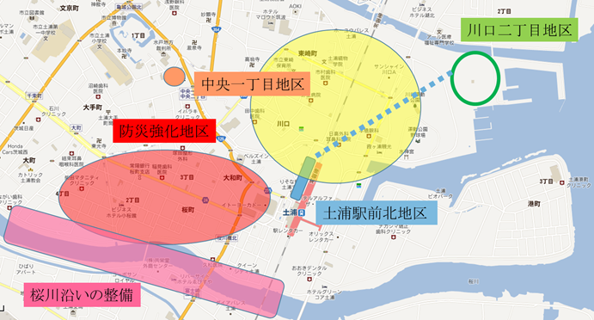

図18　開発地区と方針

上の図は私たちの考える中心市街地の開発地区とその方針である。最初に開発を行う地区は川口二丁目地区である。この地区は霞ヶ浦に隣接している市有地であり地権者交渉が要らないことがメリットとして挙げられる。

また、この地区は前述した「ラクスリゾート」の開発計画場所でもあり、建物の基礎工事まで進んでことを利用することも可能であるかもしれない。

次に市役所をどこに設置すべきかについて触れる。市民の利便性の高さや合意形成の容易さなどから中央一丁目地区に市役所を設置することを提案する。他の候補地であった川口二丁目地区はわれわれの考えるメインの開発を行いたいということで移転場所としない。他にも土浦駅前北地区については霞ヶ浦の開発から中心市街地へのつながりを考えて商業などの活性化を図る。

防災面からも市街地の開発を行う必要があるが、浸水想定区域に指定されている地区の防災機能の強化を図る。公園やテニスコートなど周辺と比べて低い場所をあえて作っておき、洪水時の水はけ場所を設けることなどを考えている。

そのほかにも桜川沿いの歩道等を整備することによって浸水空間の創出を図る。また、洪水対策なども一緒に考えた自然堤防作りなども考えていきたい。

開発のイメージとして都市計画公園である霞ヶ浦総合公園内の霞ヶ浦に面している部分をデッキに改修した場合のイメージを作成した。このような空間が広がることで遊歩道としての役割と親水空間の機能、そして観光地としても新たな勝ちが生まれることを想定している。

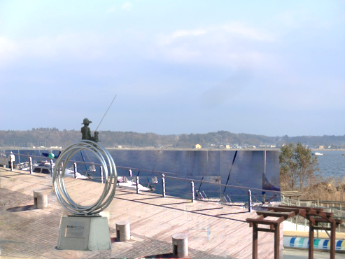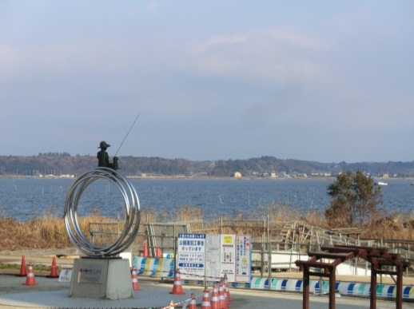

図19　霞ヶ浦公園現状　　　図20霞ヶ浦公園改修イメージ

　人口フレームもこの開発にあわせて住環境の室の向上や外部からの入居者が徐々に増加していくことを期待する。したがって2050年に15万人になることを目標とした人口フレームを想定した。

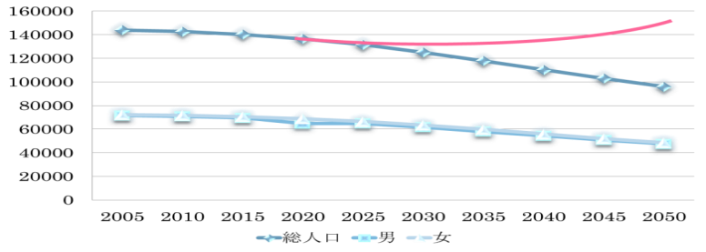

図21　人口フレーム

【今後の展望】

　・住民へのアンケート

→幻の霞ヶ浦開発「ラクスリゾート」計画を知っていたか

→霞ヶ浦をどう活かしてほしいか

　・湖岸開発の事例調査（琵琶湖など）

　・開発の財源について調べる

　・より詳細な開発案を提示できるよう地域の特性を把握する

**5． 参考・協力**

・土浦市都市計画マスタープラン

・第７次土浦市総合計画

・霞ヶ浦/国勢調査(1980～2005)

・統計つちうらH18、H21

・茨城新聞2011.11.26

・土浦市役所HP http://www.city.tsuchiura.lg.jp/

・市民満足度調査

http://www.city.tsuchiura.lg.jp/cms/data/doc/1305866208_doc_3_0.pdf/

・観光動態調査

http://www.pref.ibaraki.jp/bukyoku/syoukou/kanbutsu/

・土浦市観光基本計画：

http://www.city.tsuchiura.lg.jp/cms/data/doc/1244176149_doc_26.pdf/

・土浦市役所都市計画課　東郷様

・土浦市役所都市計画課　長坂様

・ラクスマリーナ　秋元様